项目概况
- 模型示意图
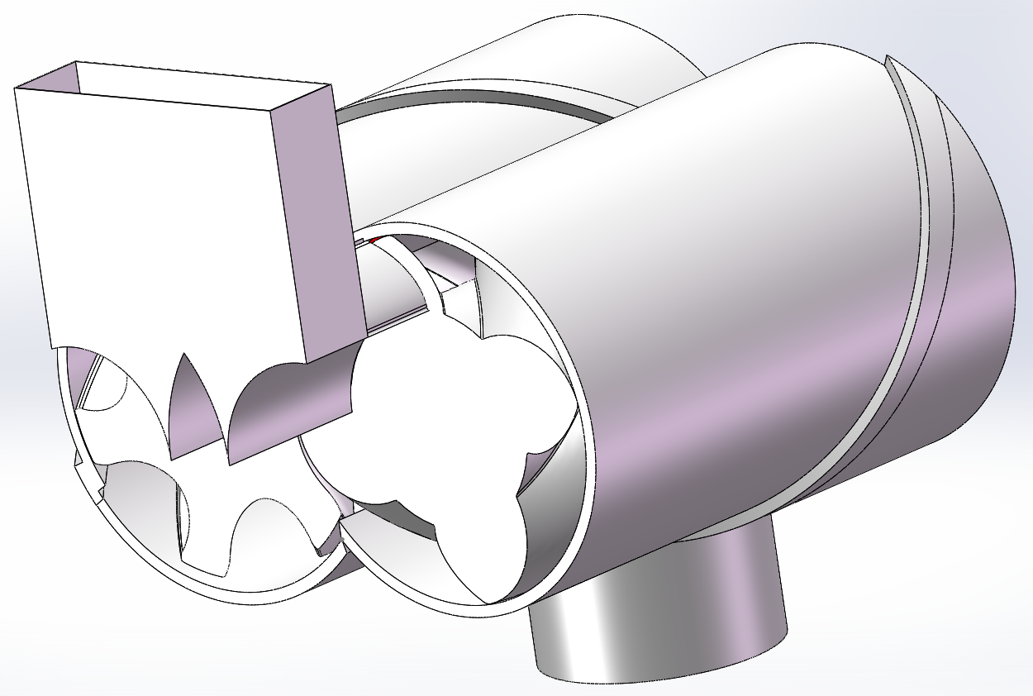
整体图
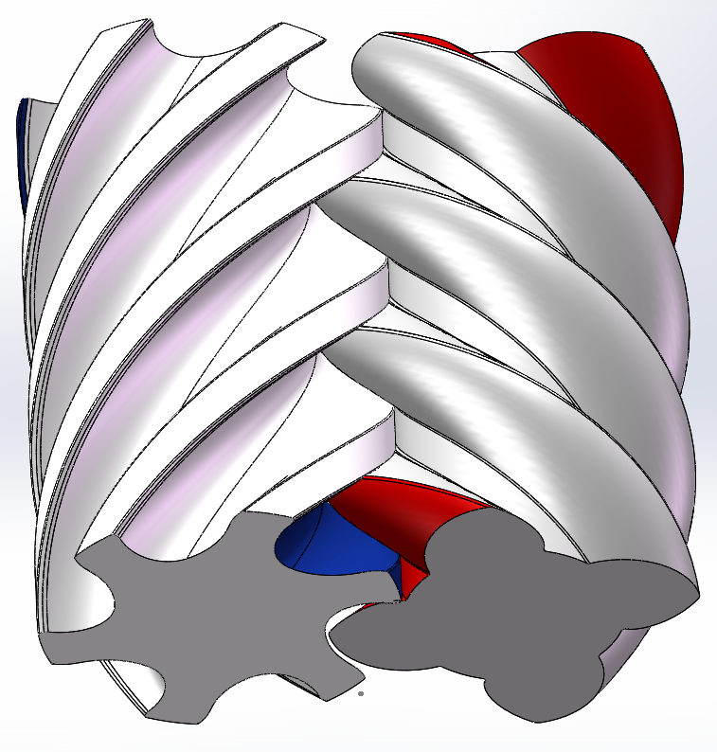
内部转子图

- 要具体分析什么，有多少个具体的工况（需要详细的工况描述，方便评估时间及项目费用），最终关注什么数据？

分析水蒸气在螺杆膨胀机中膨胀做功的流场。具体到参数主要包括每个旋转周期内阴阳转子输出力矩、进汽口压力、流量波动情况
需要做两种变工况
额定进口压力0.25MPa，温度250℃，出口压力0.06MPa
变工况1，进口压力变化 0.1、0.15、0.2、0.25、0.3、0.35MPa 时的参数情况
变工况2，进口水蒸气干度变化 1、0.9、0.8、0.7、0.6、0.5 时的参数变化
- 材料分别是什么？
金属材料不用考虑，不考虑受力，就算流体，流体为水蒸气

- 是否有参考文献？如有可发来。
有

- 是否需要出具有限元分析报告，是否需要对标试验？
不许分析报告，不需要对标试验，但结果要在合理范围，并将需要的数据提供出来

5.企业合作还是个人合作，是否需要发票？大概多久要？
个人合作，能开发票最好。两周左右要

